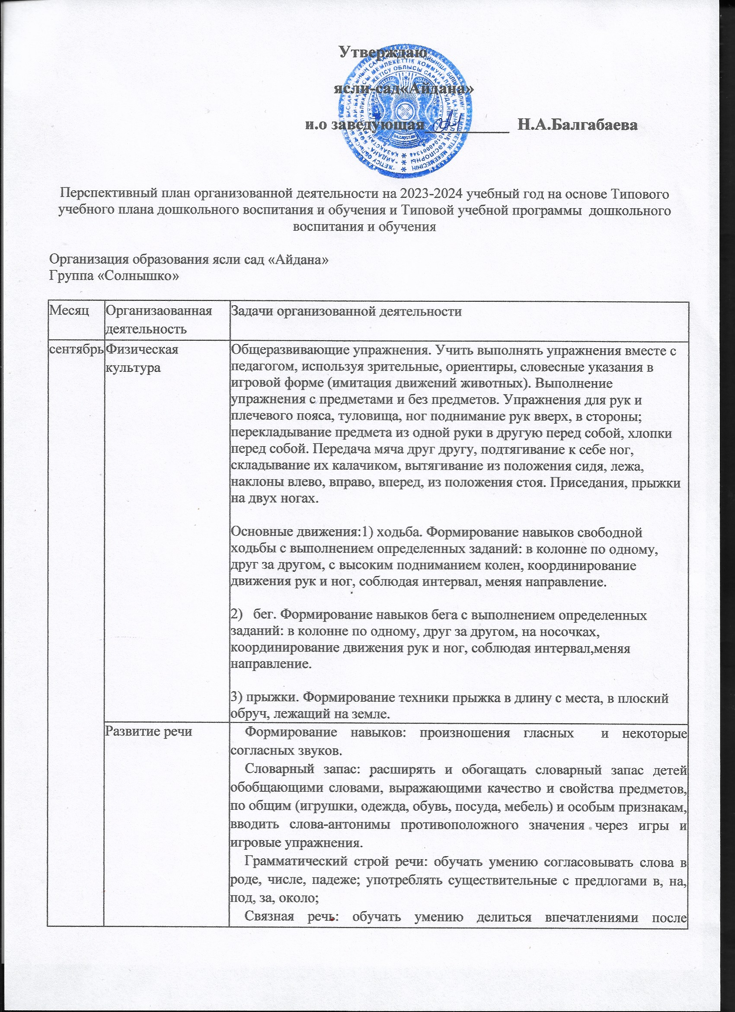
Утверждаю
ясли-сад«Айдана»
и.о заведующая__________ Н.А.Балгабаева

Перспективный план организованной деятельности на 2023-2024 учебный год на основе Типового учебного плана дошкольного воспитания и обучения и Типовой учебной программы дошкольного воспитания и обучения
Организация образования ясли сад «Айдана» Группа «Солнышко»
Месяц | Организаованная деятельность | Задачи организованной деятельности
сентябрь | Физическая культура | Общеразвивающие упражнения. Учить выполнять упражнения вместе с педагогом, используя зрительные, ориентиры, словесные указания в игровой форме (имитация движений животных). Выполнение упражнения с предметами и без предметов. Упражнения для рук и плечевого пояса, туловища, ног поднимание рук вверх, в стороны; перекладывание предмета из одной руки в другую перед собой, хлопки перед собой. Передача мяча друг другу, подтягивание к себе ног, складывание их калачиком, вытягивание из положения сидя, лежа, наклоны влево, вправо, вперед, из положения стоя. Приседания, прыжки на двух ногах.  Основные движения:1) ходьба. Формирование навыков свободной ходьбы с выполнением определенных заданий: в колонне по одному, друг за другом, с высоким подниманием колен, координирование движения рук и ног, соблюдая интервал, меняя направление.  2) бег. Формирование навыков бега с выполнением определенных заданий: в колонне по одному, друг за другом, на носочках, координирование движения рук и ног, соблюдая интервал,меняя направление.  3) прыжки. Формирование техники прыжка в длину с места, в плоский обруч, лежащий на земле.
сентябрь | Развитие речи | Формирование навыков: произношения гласных и некоторые согласных звуков.  Словарный запас: расширять и обогащать словарный запас детей обобщающими словами, выражающими качество и свойства предметов, по общим (игрушки, одежда, обувь, посуда, мебель) и особым признакам, вводить слова-антонимы противоположного значения через игры и игровые упражнения.  Грамматический строй речи: обучать умению согласовывать слова в роде, числе, падеже; употреблять существительные с предлогами в, на, под, за, около;  Связная речь: обучать умению делиться впечатлениями после рассматри-вания картин, предметов, наблюдения за объектами живой и неживой природы, прослушивания произведений, просмотра мультфильмов, сказок, выражать свое мнение.  Слушать и понимать речь взрослых, правильно использовать соответствующие формы речевой этики, строить диалог со взрослыми, слушать заданные вопросы и давать полные ответы.
сентябрь | Художественная литература | Пробуждать интерес к книгам.  Рассматривать с детьми рисунки из знакомых книг, эмоционально рассказывать им о содержании рисунков, слушать мнения детей.  Воспитывать умение слушать новые сказки, рассказы, стихи, контролировать развитие действий в их содержании, сопереживать героям произведения. Обсуждать с детьми действия героев и последствия их действий.
сентябрь | Казахский язык (в группах с другими языками обучения) | Звуковая культура речи: научить внимательно слушать слова, произне-сенные на казахском языке, а также правильно произносить и запоминать эти слова. Научить правильно произносить специфические звуки казахского языка: ә, ө, қ, ү, ұ. Развивать артикуляционный аппарат. Словарный запас: формировать навыки правильного произношения и понимания значения слов, обозначающих родственников (әке,ана,ата,әже,апа и др.) название некоторых предметов домашнего обихода, фрутов, диких и домашних животных,которые часто применяются в повседневной жизни.
сентябрь | Основы математики | Число. Формировать представления о понятиях "много", "один", обучать умению различать количество предметов: "много-один", ("один-много") группировать однородные предметы и выделять один из них, находить в окружающей среде один или несколько одинаковых предметов, отвечать на вопрос "сколько?". Величина. Сравнивать предметы с противоположными и одинаковыми размерами, сравнивать предметы по заданному признаку величины (длина, ширина, высота, общая величина) путем сопоставления одного предмета с другим, сравнивать результаты сравнения по длине, длинные-короткие, одинаковые, равные, широкие-узкие по ширине, одинаковые, равные, обозначать словами высокий-низкий, равный, равный по высоте, большой-маленькии по общей величине.
сентябрь | Ознакомление с окружающим миром | Учить воспринимать образ "Я", сверстников, как одного из членов детского общества, играть самостоятельно в разные игры, развивать позитивную оценку своих действий и самооценку, способы решения игровых задач. Приобщать детей к просмотру фотографий с изображением семьи, называть членов семьи, их поступки, рассказывать о своей семье, семейных отношениях, проявлять заботу о близких.  Формировать навыки самостоятельности: одеваться, умываться, чистить зубы. Формировать умения называть и различать предметы, рассматривать и исследовать их объем, цвет, форму, обучать умению распознавать качества и свойства предметов: на ощупь, на вкус, на слух. Знакомить с предметами быта казахского народа. Воспитывать бережное отношение к вещам, игрушкам, книгам и посуде.
сентябрь | Конструирование | Повышать интерес детей к конструированию, знакомить с видами конструкторов.  Развивать навыки конструирования, учить различать, называть и использовать основные строительные детали: кубики, кирпичи, цилиндры, треугольные призмы, строить новые здания с использованием ранее полученных навыков: кладки, крепления, вставки.  Дать возможность самостоятельно сооружать постройки по простым схемам и образцам рисунков, используя приемы приставления, прикладывания деталей, располагая кирпичики, пластины вертикально и горизонтально; приобщать к умению анализировать свою постройку.
сентябрь | Рисование | Рисование. Формировать умение рисовать горизонтальные и вертикаль-ные линии, проводить их пересечение, изображать предметы различной формы (овощи и фрукты, посуда, игрушки, животные), изображать предметы, состоящие из нескольких горизонтальных и вертикальных линий.  Учить правильно держать карандаш и кисть, не сжимая в руке. Обучать умению набирать краску на кисть: аккуратно обмакивать ее всем ворсом в баночку с краской, снимать лишнюю краску о край баночки легким прикосновением ворса, хорошо промыть кисть, прежде чем набрать краску другого цвета, перед нанесением следующего цвета краски тщательно промывать кисть в воде, протирать вымытую кисть мягкой тканью или бумажной салфеткой.
сентябрь | Лепка | Воспитывать интерес к лепке из пластилина и глины. Обучать умению лепить овощи и фрукты, посуду, игрушки, продукты питания, используя приемы отрывания, скручивания, вытягивания, раскатывания комочки между ладонями, на плоскости и сминая их.
сентябрь | Аппликация | Повышать интерес детей к аппликации. Обучать умению предварительно выкладывать на листе бумаги приготовленные детали разной формы, величины, цвета, раскладывать их в определенной последовательности, составляя задуманный ребенком или заданный воспитателем предмет, а затем наклеивать полученное изображение на бумагу.  Обучать технике наклеивания: обмакнуть кисть в клей и аккуратно нанести на готовый рисунок на полотне, используя салфетки для протирания остатков клея.  Знакомить с посудой, предметами быта казахского народа.
сентябрь | Музыка | Формировать умение воспринимать и понимать содержание песен и различать их характер.  Учить слушать песни, исполненные на разных инструментах, запоминать и знать их; слушать произведение до конца.  Учить замечать выразительные средства музыкального произведения: динамику (громко-тихо), темп (быстро-медленно), настроение (грустно, весело, нежно).  Музыкально-ритмические движения.  Выполнять под музыку ритмичные движения ходьбы и бега, обучать умению двигаться друг за другом по кругу и врассыпную.

